1.一部机器由哪些部分组成？分别起什么作用？
答：机器通常由动力部分、工作部分和传动部分三部分组成。除此之外，还有自动控制部分。
动力部分是机器动力的来源，常用的发动机有电动机、内燃机和空气压缩机等。
工作部分是直接完成机器工作任务的部分，处于整个传动装配的终端，起结构形式取决于 机器的用途。例如金属切削机床的主轴、拖板、工作台等。
传动部分是将动力部分的运动和动力传递给工作部分的中间环节。例如：金属切削机床中常用的带传动、螺旋传动、齿轮传动、连杆机构、凸轮机构等。机器应用的传动方式主要有机械传动、液压传动、气动传动及电气传动等。
2.决定机器好坏的关键是哪个阶段？
答：设计阶段
3.机械零件的失效形式有哪些？
答：（一）整体断裂 （二）过大的残余变形 （三）零件的表面破坏 （四）破坏正常工作条件引起的失效
4.常规的机械零件设计方法有哪些？
答：（一）理论设计 （二）经验设计 （三）模型试验设计
5.机械零件的理论设计有哪几种？
答：设计计算 校核计算
6.惰轮轮齿的接触应力.弯曲应力分别为怎样的循环变应力？
答：接触应力为：脉动循环变应力 弯曲应力为：对称循环变应力
7.材料的疲劳特性可以用哪些参数描述？
答：可用最大应力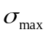，应力循环次数N，应力比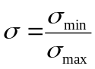来描述。
8.循环特性r=-1,0,1分别代表什么应力？
答：r=-1代表对称循环变应力，r=0脉动循环变应力，r=1静应力。
9.在循环变应力作用下，影响疲劳强度的最主要因素？
答：应力幅。
10.疲劳曲线有哪两种？如何定义？
σ-N疲劳曲线，等寿命疲劳曲线。
σ-N疲劳曲线：在各种循环作用次数N下的极限应力，以横坐标为作用次数N、纵坐标为极限应力，绘成而成的曲线。
等寿命疲劳曲线：在一定的应力循环次数N下，疲劳极限的应力幅值与平均应力关系曲线。
11.σ-N曲线中，我们把曲线分成了那几段？各有什么特点？
分为AB BC CD三段。在AB段，是材料发生破坏的最大应力值基本不变。在BC段，材料发生疲劳破坏的最大应力不断下降。在CD段，材料试件经过一定次数的交应变力作用后会发生疲劳破坏。
12.简述静强度设计和疲劳强度设计的不同之处？
静强度设计是和屈服强度做比较，疲劳强度是考虑到不同因素对疲劳极限的影响。
13.简述疲劳损伤线性积累假说的内容？
在规律性变幅循环应力作用下，各应力对材料造成的损伤是独立进行的，并可以线性
地累积成总损伤，当各应力的寿命损伤率之和等于 1 时，材料将会发生疲劳。
- 摩擦状态有哪几种？各自的特点？
答：4种；分类和各自特点如下：
（1）干摩擦——表面间无任何润滑剂或保护膜的纯金属接触时的摩擦；
（2）边界摩擦——运动副的摩擦表面被吸附在表面的边界膜隔开，摩擦性质取决于边界膜和表面的吸附能力；
（3）混合摩擦——摩擦表面处于边界摩擦和流体摩擦的混合状态；
（4）流体摩擦——运动副的摩擦表面被流体膜隔开，摩擦性质取决于流体内部分子粘性阻力。
15.机械中的磨损主要的类型有哪些？
- 根据磨损机理分类——
- 粘性磨损（金属摩擦副之间最普遍的磨损形式）
- 磨粒磨损
- 疲劳磨损（即疲劳点蚀）
- 流体磨粒磨损和流体侵蚀磨损（冲蚀磨损）
- 机械化学磨损（腐蚀磨损）
- 微动磨损（微动损伤）
- 根据磨损表面外观的描述——
点蚀磨损、胶合磨损、擦伤磨损。
16、润滑油的动力粘度、运动粘度如何定义？
答：动力粘度-----用液体流动（此处应为“润滑油流动”）时所产生的内摩擦力大小来表示的黏度（《液压与液力传动》P15）
运动粘度-----流体的动力粘度与同温度下该流体密度的比值。
17.润滑剂的分类？
答：（一）气体润滑剂（如：空气）；
- 液体润滑剂 （主要是润滑油）；
- 固体润滑剂（任何可以形成固体膜以减少摩擦阻力的物质，如：石墨）；
- 半固体润滑剂（主要是润滑脂）；

18.正常磨损过程通常经历哪几个磨损阶段？请画图表示。
答：（一）磨合阶段 （二）稳定磨损阶段 （三）剧烈磨损阶段
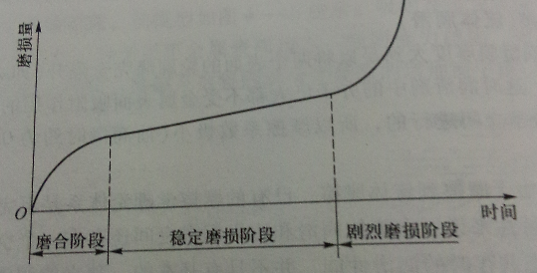

19.按照摩擦面间的润滑状态不同，滑动摩擦可分为哪几种？
答：（一）干摩擦（纯金属接触、表面间无任何润滑剂或保护膜；不允许出现）
- 边界摩擦
- 液体摩擦
- 混合摩擦
20：螺栓的拧紧力矩是多少？
答：T≈0.2Fd
(F：预紧力，d：公称直径)
21：螺栓连接有哪些连接方式？各自特点？
- 螺栓连接（适用场合：被连接件较薄且需经常拆装）：
①普通螺栓连接：
被连接件上的通孔和螺栓杆间留有间隙
②铰制孔用螺栓连接：
被连接件上的通孔和螺栓杆间无间隙
（2）双头螺柱连接：
（适用场合：被连接件之一较厚且无需经常拆装）：
拆卸时无需拆下螺柱，可避免被连接件螺纹孔磨损失效；
但螺柱须拧紧以保证松开螺母时双头螺柱在螺孔中不会转动。
（3）螺钉连接：
（适用场合： 连接件之一较厚且需经常拆装）
（4）紧定螺钉连接：
（适用场合： 需固定零件相对位置或需传递的力和转矩较小）
利用拧入零件螺纹孔中的螺钉末端顶住另一零件的表面或顶入相应的凹坑中以固定两个零件的相对位置，并可传递不大的力或转矩。
22：螺纹的自锁条件？怎样增加其自锁性能？
螺纹升角小于螺旋副的当量摩擦角。尽量降低螺分力纹升角（升角越小，沿螺纹面方向的分力越小，垂直于螺纹面方向的越大即摩擦力越大）
23.普通螺纹参数？三个直径的区别与应用？
答：普通螺纹参数有：
（1）大径d；
- 小径d；
- 中径d；
- 线数；
- 螺距；
- 导程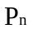；
- 螺纹升角；
- 牙型角；
- 接触高度；
三个直径的区别和应用：
- 大径：螺纹的最大直径，即公称直径；
- 小径：螺纹的最小直径，在强度计算中常作为螺杆危险截面的计算直径；
- 中径：即通过螺纹轴向截面内牙型上的沟槽和凸起宽度相等处的假想圆柱的直径；用于螺纹几何参数和配合性质
24.螺纹的分类？
答：（1）按螺纹分布的部位分：外螺纹、内螺纹；
- 按螺旋线绕行方向分：左旋螺纹、右旋螺纹（较常用）；
- 按螺纹母体形状分：圆柱螺纹（用于一般连接和传动）、圆锥螺纹（主要用于管连接）；
- 按单位分：米制螺纹、英制螺纹；
- 按牙型分：普通螺纹、管螺纹、梯形螺纹、矩形螺纹、锯齿形螺纹等（其中前两种主要用于连接，后三种主要用于传动，且除矩形螺纹外，其余都以标准化）
- 试画出普通三角螺纹、梯形螺纹和锯齿形螺纹的牙型，并标注牙型角的大小。
普通三角螺纹：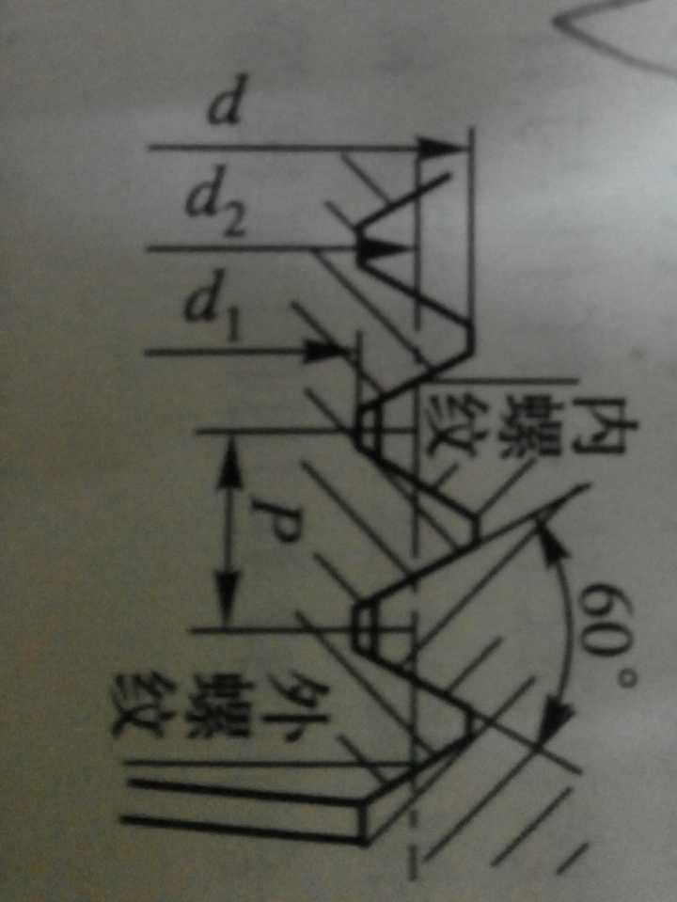
梯形螺纹：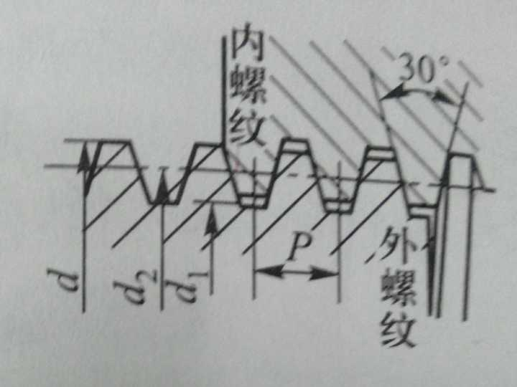

锯齿形螺纹：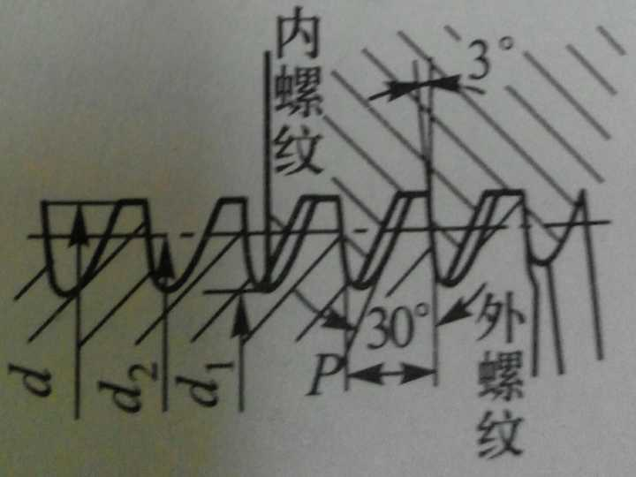

- 螺纹连接的主要失效形式和计算准则是什么？
答：（1）对受拉螺栓：主要失效形式：螺栓杆螺纹部分发生断裂，设计准则：保证螺栓的静力或疲劳拉伸强度；
（2）对受剪螺栓：主要失效形式：螺栓杆和孔壁的贴合面上出现压溃或螺栓杆被剪断；设计准则：保证连接的挤压强度和螺栓的剪切强度（其中连接的挤压强度对连接的可靠性起决定性的作用）。
- 螺纹防松的基本原理有哪几种？
答：3种：
（1）摩擦防松（如：对顶螺母、弹簧垫圈）；
- 机械防松（如：开口销与六角开槽螺母、串联钢丝）；
- 破坏螺旋副运动关系的防松（如：冲点、涂胶粘剂）。

28、何为松螺栓连接？何为紧螺栓连接?他们的强度计算方法有何区别？
答：松螺栓连接：装配时不需要将螺母拧紧，在承受工作载荷前，处有关零件的自重外，连接并不受力；紧螺栓连接：装配时需要拧紧，在工作状态下可能还需要补充拧紧，这事螺栓除受轴向拉力外，还收到螺纹力矩引起的扭切应力。
29、试指出普通螺栓连接，双头螺栓连接和螺钉连接的结构特点，各用在什么场合？
答：螺栓连接无须在被连接件上切制螺纹孔，所以结构简单，装拆方便，应用广泛。这种连接通用于被连接件不太厚并能从被连接件两边进行装配的场合；双头螺柱连接是将双头螺柱的一端旋紧在被连接件之一的螺纹孔中，另一端则穿过其余被连接件的通孔，然后拧紧螺母，将被连接件连接起来。这种连接通用于被连接件之一太厚，不能采用螺栓连接或希望连接结构较紧凑，且需经常装拆的场合；螺钉连接是将螺钉穿过一被连接件的通孔，然后旋入另一被连接件的螺纹孔中。这种连接不用螺母，有光整的外露表面。它适用于被连接件之一太厚且不经常装拆的场合。
30、螺旋副的传动效率如何计算？
答：螺母旋转一周的输入功为，此时螺母上升一个导程s。其中有效功为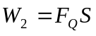。
因此螺旋传动效率为：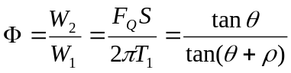
当螺母反转一周时，输入功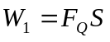，输出功，此时螺旋副效率为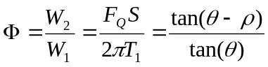
31、什么叫螺栓的预紧力？为什么螺栓连接大多数都要预紧？
答；螺栓预紧力就是在拧螺栓过程中拧紧力矩作用下的螺栓与被联接件之间产生的沿螺栓轴心线方向的预紧力。预紧可以提高螺栓连接的可靠性、防松能力和螺栓的疲劳强度，增强连接的紧密性和刚性。
32、常用的控制螺纹连接预紧力的方法是怎么样的？借助什么样的工具来实现？
答：力矩法、螺母转角法、螺栓预伸长法、特殊垫圈法；使用测力矩扳手，定力矩扳手；
33、螺纹连接为什么要防松？防松的根本问题是什么？
答：螺栓连接一旦出现松脱，轻者会影响机器的正常运转，重者会造成严重的事故。
34、对承受横向载荷或转矩的紧螺栓连接采用普通螺栓时，强度计算公式中轴向载荷为什么按预紧力的1.3倍来计算？
答：考虑了扭转切应力的影响。
35、对于受变载荷作用的螺栓连接，可采用哪些措施来减小螺栓的应力幅？
答：考虑用各种减载零件来承担横向工作载荷，如减载销、减载套筒、减载键。
36、普通平键连接的主要失效形式是什么？如经校核发现强度不够时，应采取哪些措施？
答：被工作面压溃；如果强度不够，则可以采用双键，两个平键最好布置在沿周向相隔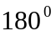。强度按1.5个键计算。
38、半圆键和普通平键相比，有什么优缺点?适用于什么场合？
答：优点：工艺性较好，装配方便，尤其适用于锥形轴端与轮毂的联接。
缺点：轴槽较深，对轴的强度削弱较大；一般只用于轻载静联接中。
39、键的连接作用是什么？
答：用来实现轴与轮毂之间的轴向固定以传递转矩；实现轴上零件的轴向固定或轴向滑动的导向。
41、平键可分为哪四种？
答：普通平键、薄型平键、导向平键、滑键。
42、普通平键，导向平键连接的主要失效形式分别是什么？
答：普通平键用于静连接,主要失效形式是键、轴槽、和毂槽三者中强度最
弱的工作面被压溃。极个别情况也有的被剪断；导向平键用于动连接，导向平键连接主要失效形式是工作面的磨损。
- 设计平键连接时，键的尺寸如何确定？
答：答：按符合标准规格和强度要求来取定。键的截面尺寸b*h由键的标准中选定，键的长度L一般可按轮毂的长度而定，而导向平键则按轮毂的长度及其滑移距离而定。
44、键连接如不能满足强度条件要求时，可在轴上安装一对键，不同的键的安装双键的要求分别是什么？
答：答：两个平键最好布置在沿周向相隔180°;两个半圆键应布置在轴的同一条母线上；两个楔键则应布置在沿周向相隔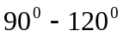
45、普通平键该如何标记？
答：圆头（型）；平头（型）；单圆头（型）。
46、销可一般分为哪几种？用途是什么？
答：定位销:用来固定零件之间的相对位置，它是组合加工和装配时需要的重要辅助零件；
连接销：用于连接传递不大的载荷；
安全销：可作为安全装置中的过剪断元件。
47、带传动的主要失效形式是什么？
答：打滑、疲劳破坏。
48、试分析初拉力F0对带传动正反两方面的影响？
答：张紧力F0越大，则带传动的承载能力就越大，但同时带中所受的拉应力也越大，从而降低带的寿命；张紧力越小，虽可减小带中的拉应力，提高带的寿命，但带传动的承载能力会降低。
49、带传动的有效拉力与哪些参数有关？
答：初拉力、包角和摩擦系数。
50、在预紧力相同的带传动中，为什么V带比平带能传递更大的功率？

答：带传动中，在预紧力相同的条件下，V带比平带能传递较大的功率，是因为V带有楔形增压作用。

51、带传动工作时，带内有哪些应力？带中最大应力发生在何处？写出最大应力表达式？

答：带传动工作时，带上所受应力有：拉应力、离心应力、弯曲应力。
最大应力发生在带的紧边绕进小带轮处。
52. 带传动的设计准则？
答：设计准则：在保证不打滑的条件下，带传动具有一定的疲劳强度和寿命
53. 带传动中,弹性滑动是怎样产生的?造成什么后果
答：产生弹性滑动的原因：带有弹性；紧边松边存在拉力差。
后果：①使主从动轮及带速的大小不同，发生传动比不准确的现象。②传动效率η下降③带的磨损加剧。
54.带传动中弹性滑动的物理意义是什么?如何计算弹性滑动率
答：弹性滑动是带传动中无法避免的一种固有特性。

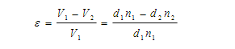
55、带传动中，弹性滑动和打滑是怎么产生的？
答：弹性滑动：在小轮上，带的拉力逐渐从紧边拉力F1降低到松边拉力F2，大的弹性变形量减少，因此带现对小带轮向后退缩，使得带的速度低于轮的速度V1；大轮则是拉力从松边拉力上升到紧边拉力，带的变形量增大，带相对于轮向前伸长，使得带的速度大于轮的速度；
打滑：过载。
56、带传动正常工作时不能保证准确的传动比的原因是什么？
弹性滑动。
57、带传动中，在输入转速和带的型号不改变的情况下，若需要增大V带的传动比，可采取哪些措施？这些措施对V带传动的承载能力有何影响？
答：减小小带轮直径或增大大带轮直径；会使小带轮的包角减小，带传动的承载能力降低。
58、在V带设计中，V带的型号是怎么确定的？
答：根据传递功率和工作条件确定出计算功率，由计算功率Pca和小带轮转速n1，查机械设计书上图8--11确定带的类型
59、V带传动设计中，要使传递功率增加，有何措施？
答：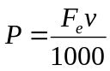；
功率：单位：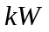；有效拉力：单位：传动带的速度：单位;
在有效拉力一定的情况下，增大传动带的速度；
在传动带速度一定的情况下，增大有效拉力。
- 在多根V带传动中，当一根带失效时，为什么全部带都要更换？
答：新V带和旧V带长度不等，当新旧V带一起使用时，会出现受力不均现象。旧V带因长度大而受力较小或不受力，新V带因长度较小受力大，也会很快失效。
61、V带传动设计中，选取小带轮基准直径的主要依据是什么？直径的改变对传递的功率有何影响？
答：避免弯曲应力过大和减小载荷在V带之间分配的不均匀性。当带传动的功率和转速一定时，减小主动带轮的直径，则带速将减小，单根V带所能传递的功率减小，从而导致V带根数的增加。
62：带传动的特点是什么？适用在什么场合？
答：（1）优点：传动平稳、缓冲吸振、结构简单、成本低、使用维护方便、 有良好的挠性和弹性、过载打滑。
（2） 缺点：传动比不准确、带寿命低、轴上载荷较大、传动装置外部尺寸大、效率低。
带传动常适用于大中心距、中小功率、带速v =5～25m/s，i≤7的情况。
63.链传动的工作原理是什么？
答：两轮间以链条为中间挠性元件的啮合来传递动力和运动
64:：与带传动和齿轮传动相比，链传动有哪些有缺点？适用什么场合？试说明自行车采用链传动的原因？
答：与链传动相比，1链传动无弹性滑动和整体打滑现象，2,准确的平均传动比，传动效率高；3轴上径向压力较小，4整体尺寸小，结构较为紧凑，5能在高温和潮湿的环境中工作。
与齿轮传动相比：1链传动的制造与安装精度要求较低，成本低，2在远距离传动时，其结构比齿轮传动轻便得多。
适用于要求工作可靠，两轴相距较远，低速重载，工作环境恶劣，以及其他不宜采用齿轮传动的场合。
自行车两轴较远，要求有精确的传动，安装精度要求不高，切工作环境恶。
65：影响链传动速度不均匀的主要因素是什么？为什么一般情况下链传动的瞬时传动比不是恒定的？
答：1.链传动速度不均匀的原因是链条围绕在链轮上形成了正多边形，即产生了多边形效应。
2. 链传动的瞬时传动比（公式），在传动过程中，角和角不是时时相等的，因此瞬时传动比i随角和角的变化而不断变化。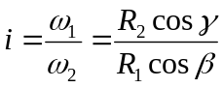
66:设计链传动时，为什么链轮齿数不宜过少也不宜过多？
答：齿数过少，1增加运动的不均匀性和动载荷，2增大相对转角，3加速铰链和链轮的磨损。
齿数过多，1增大传动的总体尺寸，2容易发生跳动和脱链，3限制使用寿命。
67：链传动的张紧目的是什么？怎样张紧？
答：目的是为了避免在链条的松边锤度过大时产生啮合不良和链条的振动现象，增加链条与链轮的啮合包角。
链传动的中心距可调整时，可通过调整中心距张紧；当中心距不可调时，可通过设置张紧轮张紧
68：齿轮传动中，齿轮的失效形式主要有哪些？防止这些失效的主要措施有哪些？
答：1、齿轮折断 措施：增大齿根圆角半径、提高齿面精度、曾大模数等；
2、齿面磨损 措施：采用闭式齿轮传动，提高齿面硬度，降低齿面粗糙度值，注意保持润滑油清洁等；
3、齿面点蚀 措施：提高齿轮材料的硬度，在啮合的轮齿间加注润滑油；
4、齿面胶合 措施:采用正变位齿轮，减小模数，降低齿高以减小滑动速度，提高齿面硬度，降低齿面粗糙度值，采用抗胶合能力强的齿轮材料，在润滑油中加入抗胶合能力强的极压添加剂；
5、塑性变形 措施：提高轮齿齿面硬度，采用高粘度的或加有极压添加剂的润滑油。
69、齿轮软、硬齿面如何区分？如何进行热处理？
答：软齿面（硬度<＝350HBS）热处理的方法有正火和调质。硬齿面（硬度>350HBS）的热处理方法有整体淬火、表面淬火、渗碳淬火和氮化等。
70、闭式齿轮传动设计准则
答：在闭式齿轮传动中，通常保证齿面接触疲劳强度为主；对于齿面硬度很高、齿芯强度又低的齿轮或材质较脆的齿轮，通常保证齿根弯曲疲劳强度为主。如果两齿轮均为硬齿面且齿面硬度一样高时，则视具体情况而定。功率较大的传动，还应作散热能力计算。
71、在进行齿轮强度计算时，为什么要引入载荷系数K？
答：因为制作安装等误差，齿轮承载不均匀加上其它因素，就存在附加载荷。
72、齿轮传动中，载荷系数由哪些系统组成？分别考虑了哪些因素?
答：组成：使用系数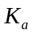,动载系数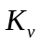，齿间载荷分配系数Ka, 齿向载荷分布系数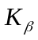；
分别考虑因素 ：：实际载荷会受原动机和工作机的特性、质量比、联轴器类型以及运行状态的影响。
： 齿轮传动不可避免会有制造及装配误差，轮齿受载后不可避免产生弹性变形。
:齿轮制造误差和接触部位的差别，两对齿承担的载荷不相等。
：作用在齿面的载荷沿接触线分布不均匀。
73、在润滑良好的闭式齿轮传动中，软\硬齿面齿轮常发生哪类破坏?
硬齿面（1） 轮齿断裂 ；（2） 齿面点蚀
软齿面（1）齿根折断，齿面胶合，塑性变形，齿轮磨损，齿面点蚀。
74、设计一对闭式软齿面直齿轮传动，齿数与模数有两种方案：（1）m=3mm，z1=20，z2=60；（b）m=2mm，z1=30，z2=90.如果其它参数都一样，试问：两种方案的接触强度是否相同?弯曲强度是否相同？若两种方案的弯曲强度都能满足，则哪种方案比较好？为什么?
答：相同、不相同、（a）更好，因为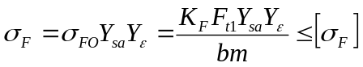
75、一对直齿圆柱齿轮传动，若载荷、齿轮材料、齿宽、传动比及中心距等都不改变，试分析当增大小齿轮（主动轮）齿数z1时，将对齿轮传动的平稳性、齿根弯曲强度、齿面接触强度等各有何影响。
答：传动更平稳、齿根弯曲强度降低、齿面接触强度降低。

76 .软齿面齿轮传动时,小齿轮的齿面的齿面硬度比大齿轮齿面硬度 略高，为什么？
答：1.在相同的时间里，小齿轮转动的次数比大齿轮更多，每个齿工作次数多，磨损多。
2.小齿轮比大齿轮，齿面接触强度低、滑动率高，更容易发生失效。
小齿轮齿面硬度略大于大齿轮的齿面硬度，是为了让大、小齿轮均匀磨损、等同寿命。

77.开式齿轮传动主要失效形式有哪些？为什么开式齿轮传动一般不会出现点蚀现象？
答：齿面的磨粒磨损和断齿
原因:因为在开式齿轮传动中，磨粒磨损的速度比产生点蚀的速度还快，在点蚀形成之前，
齿面的材料已经被磨掉，故而一般不会出现点蚀现象。
78.目前设计一般使用的齿轮传动，通常按哪两个设计准则？
保证齿根弯曲疲劳强度及保证齿面接触疲劳强度
79.在一对齿轮传动中，两齿轮的接触应力，许用接触应力，弯曲应力，许用弯曲应力之间的关系如何？
答案: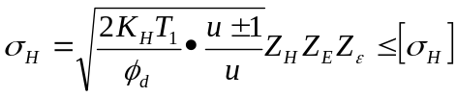
80.齿轮的结构有哪些？
答：齿轮结构形式有以下四种：
1. 齿轮轴。 当齿轮的齿根圆到键槽底面的距离e很小，如圆柱齿轮e≤2.5mn，圆锥齿轮的小端e≤1.6m，为了保证轮毂键槽足够的强度，应将齿轮与轴作成一体，形成齿轮轴。
2. 实心式齿轮。当齿顶圆直径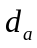≤200mm或高速传动且要求低噪声时，可采用的实心结构。实心齿轮和齿轮轴可以用热轧型材或锻造毛坯加工。
3. 腹板式齿轮 对于齿顶圆直径≤500mm时，可采用腹板式结构，以减轻重量、节约材料。通常多选用锻造毛坯，也可用铸造毛坯及焊接结构。有时为了节省材料或解决工艺问题等，而采用组合装配式结构，如过盈组合和螺栓联结组合。 腹板式齿轮（锻造） 腹板式锥齿轮双腹板焊接齿轮 过盈、螺栓联接组合。
4. 轮辐式齿轮。 对于齿轮直径 时，采用轮辐式结构。受锻造设备的限制，轮辐式齿轮多为铸造齿轮。轮辐剖面形状可以采用椭圆形（轻载）、十字形（中载）、及工字形（重载）等。
81.在齿轮弯曲强度计算中，齿形系数、应力校正系数对齿轮弯曲强度的影响如何？
答：齿轮抗弯曲强度计算中的齿形系数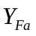反映了齿轮的形状对抗弯强度的影响；齿轮抗弯曲强度计算中的应力校正系数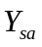反映了齿轮的过度曲线对抗弯强度的影响。
82.对齿轮材料的基本要求是什么？
答：齿面要硬，齿芯要韧。同时，齿轮材料还要具有良好的机械加工和热处理工艺性，经济性要求等。
83. 影响齿轮接触强度和弯曲强度最主要的参数分别是什么？
答：影响齿轮弯曲疲劳强度的主要因素是模数。影响齿面接触疲劳强度的主要因素是小齿轮直径。
84．齿轮强度计算中，各种系数反映了什么对齿轮强度的影响？
答：齿轮弯曲疲劳强度计算中重合度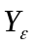反应了弯曲应力对弯曲疲劳的影响。
齿轮接触强度计算中弹性系数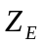反映了齿轮副材料的弹性模量和泊松比对齿面接触应力的影响。齿轮抗弯曲强度计算中的齿形系数反映了齿轮的形状对抗弯强度的影响。
标准直齿圆柱齿轮的齿形系数取决于齿数。
齿轮抗弯曲强度计算中的应力校正系数反映了齿轮的过度曲线对抗弯强度的影响
85．解释规定蜗杆分度圆直径d1为标准值得实际意义？
答：为了限制蜗轮滚刀的数目及便于滚刀的标准化，就对每一标准模数规定了一定数量的蜗杆分度圆直径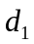而把比值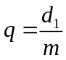称为蜗杆的直径系数。
86.蜗杆传动的中间平面是指哪个平面？
答：通过蜗杆轴线并垂直于蜗轮轴线的平面，称为中间平面。
87.蜗杆头数对传动效率、自锁性的影响如何?
答：在蜗杆传动中，蜗杆头数越少，则传动效率越低，自锁性越好，如果要提高效率，应增加蜗杆头数，但蜗杆头数越多，加工越困难，一般蜗杆头数取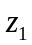=1、2、4、6。
88.蜗杆转动的主要特点有哪些？
答：1.当使用单头蜗杆（相当于单线螺纹）时，蜗杆每旋转一周，蜗轮只转过一个齿距，因而能实现大的传动比。2.在蜗杆传动中，由于蜗杆齿是教务不断的螺旋齿，它和蜗轮齿是逐渐进入啮合及逐渐退出啮合的，同时啮合的齿对又较多，故冲击载荷小，传动平稳，噪声低。3.当蜗杆的螺旋线升角小于啮合面的当量摩擦角时，蜗杆传动便具有自锁性。4.蜗杆传动与螺旋齿轮传动相似，在啮合处有相对摩擦。
89.蜗杆传动的失效形式有哪些？为何特别重视发热问题，进行热处理计算？
答：失效形式：点蚀（齿面接触疲劳破坏）、齿根折断、齿面胶合、过度磨损等。 因为在闭式传动中，如果产生的热量不能及时散逸，将因油温不断升高而使润滑油稀释，从而增大摩擦损失，甚至发生胶合。所以必须根据单位时间内的发热量等于同时间内的散热量的条件进行热平衡计算。
- 在垂直交错的蜗杆传动中，导程角、螺旋角的关系是怎样的？
答：两者大小相等方向相同。
91.阿基米德蜗杆的轴面和端面齿形为什么线？
答：阿基米德蜗杆（ZA蜗杆）在垂直于蜗杆轴线平面（即端面）上的齿形为阿基米德螺旋线，在包含轴线的平面上的齿形（即轴面）为直线
92.蜗轮传动的效率为什么比较低？
答：在选用蜗轮副传动时，主要考虑的是:①可实现交叉轴传动；②大的传动比；③自锁。为满足上述三项要求，蜗杆一般为单头，升角较小，效率较低。
93.同滚动轴承相比，滑动轴承适用于哪些场合？
答:滑动轴承应用场合一般在低速重载工况条件下，或者是维护保养及加注润滑油困难的部位，如船舶推进轴等。
94.在滑动轴承上开设油孔和油槽时应注意哪些问题？
答:轴向油槽分为单轴向油槽及双轴向油槽。对于整体式径向轴承，轴颈单向旋转时，载荷方向变化不大，单轴向油槽最好开在最大油膜厚度位置，以保证润滑油从压力最小的地方输入轴承。对于开式径向轴承，常把轴向油槽开在轴承剖分面处（剖分面与载荷作用线成90°），如果轴颈双向旋转，可在轴承剖分面上开设双轴向油槽，通常轴向油槽应较轴承宽度稍短，以便在轴瓦两端留出封油面，防止润滑油从端部大量流失。
95.滑动轴承按承受载荷方向分为哪两种？
答:按其承受载荷方向的不同，可分为径向轴承（承受径向载荷）和止推轴承（承受轴向载荷）。
- 滑动轴承按其滑动表面润滑状态分为哪几种？
答：分为流体润滑轴承、不完全流体润滑轴承（指滑动表面间处于边界润滑或混合润滑状态）自润滑轴承（指工作时不加润滑剂）。
97.液体润滑轴承根据液体润滑承载机理分为哪几种？
答：流体动力润滑轴承（简称流体动压轴承）和流体静力润滑轴承（简称流体静压轴承）。
98.整体式、剖分式径向滑动轴承的优缺点分别是什么？
答：整体式：优点：结构简单，成本低。缺点：轴承套磨损后，轴承间隙过大时无法调整；另外只能从轴颈端部装拆，对于重型机器的轴或具有中间轴颈的轴，装拆很不方便或无法安装。
剖分式：这种轴装拆方便，并且轴瓦磨损后可以用减少剖分面处的垫片厚度来调整轴承间隙。
99、滚动轴承的公称接触角是什么？它对轴向力的影响如何？
答：向心推力轴承的滚动体与外圈滚道接触点（线）处的法线N-N与半径方向的夹角α称为轴承的接触角。接触角大的，承受轴向载荷的能力也高。
100.滚动轴承的寿命、基本额定寿命、基本额定动载荷、当量动载荷是如何定义?
答：寿命：单个轴承，其中一个套圈或滚动体首次出现疲劳扩展前，一套圈相对于另一套圈的转数称为轴承的寿命。
基本额定寿命：一批相同的轴承，在同样的受力、转数等常规条件下运转，其中有10%的轴承发生疲劳点蚀破坏（90%的轴承未出现点蚀破坏）时，一个轴承所转过的总转（圈）数或工作的小时数称为轴承的基本额定寿命。用符号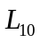
基本额定动载荷：基本额定动载荷是指基本额定寿命为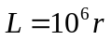时，轴承所能承受的最大载荷，用字母C表示。基本额定动载荷越大，其承载能力也越大。
当量动载荷：在进行轴承寿命计算时，必须把实际载荷转换成与额定动载荷的载荷条件相一致的当量动载荷。径向当量动载荷是指一恒定的径向载荷。轴向当量动载荷是指一恒定中心轴向载荷。
101.滚动轴承的基本代号包含哪些信息？
答：1、基本代号。用来表明轴承内径、直径系列、宽度系列和类型。
- 后置代号。用字母和数字等表示轴承的结构、公差及材料的特殊要求等。
102.滚动轴承按照承担外载荷的情况分为哪三种？
答：向心轴承、推力轴承、向心推力轴承。
103.解释下列滚动轴承代号：6023/P6，7307B。
6203/p6：内径为17mm 的深沟球轴承，尺寸系列为02,公差等级为6级，0组游隙。
7307B：内径为35mm的角接触球轴承，尺寸系列为03，接触角为40°，公差等级为0级，0组游隙。
104.典型的滚动轴承有哪些基本元件组成？每个元件的作用是什么？
答：1、内圈：用来和轴颈配合；
2、外圈：用来和轴承座孔装配；
3、滚动体：在内外圈滚道间滚动；
4、保持架：均匀地隔开滚动体。
105.滚动轴承的寿命与基本额定寿命有何区别？按公式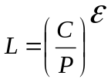计算出的L是什么含义？
答：额定寿命是在特定条件下测得的。当载荷为P时的基本额定寿命。

106.一高速旋转、传递较大功率且支承跨距较大的蜗杆轴，采用一对正装的圆锥滚子轴承作为支承，是否合适？为什么？
答：因为蜗杆传动效率低。若传递功率大，转速高，则温升大。蜗杆采用正装结构时，蜗杆轴热伸长会使轴承卡死。如果采用反装结构，轴伸长不会使轴承卡死，但会使受载滚动体个数减少。因此，对这种蜗杆传动应采用一端双向固定，一端游动的支承方案。
107.滚动轴承基本额定动载荷C的含义是什么？当滚动轴承上作用的当量动载荷不超过C的值时，轴承是否就不会发生点蚀破坏？为什么？
答：额定动载荷C表示达到ISO 281:1990基本额定寿命（1000000转）时的轴承载荷。它用于计算轴承在承受一定载荷下时的寿命。
当P≤C时，轴承是否发生点蚀要具体分析。当说要求的工作寿命等于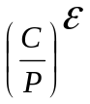时，出现点蚀的概率为10%；大于时，概率大于10%；小于时，概率小于10%。总有点蚀出现的可能性，仅概率大小不同 。
108.滚动轴承常见的失效形式有哪些？轴承的寿命计算是针对哪些失效形式建立起来的？
答：磨粒磨损、刮伤、咬粘、疲劳点蚀、腐蚀。
寿命计算是针对疲劳点蚀。

109.对于同一型号的滚动轴承，在某一工况条件下的基本额定寿命为L。若其它条件不变，仅将轴承所受的当量动载荷增加一倍，轴承的基本额定寿命将是多少？
答：由，为指数。对于球轴承，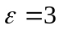；对于滚子轴承，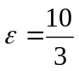。
则寿命变为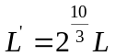。
110.接受到的载荷类型的不同，轴分为哪几种类型？并分别举例说明。
答：有转轴；心轴；传动轴。

111.经校核发现轴的疲劳强度不符合要求时，在不增大轴径的条件下，可以采取哪些措施来提高轴的疲劳强度？
答：提高表面质量。如：减小轴的表面及圆角处的表面粗糙度，表面渗碳、渗氮等。
112.按弯扭合成强度和按疲劳强度校核轴时,危险截面应如何确定？
答：在已知轴的外形、尺寸及载荷的基础上，通过分析确定出危险截面。
113.计算轴的弯扭合成公式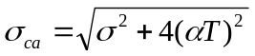中，为什么要引入系数？什么情况下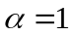?
答，为了考虑弯矩及扭矩产生的应力两者循环特性不同的影响。
当扭转切应力亦为对称循环应力时，取。
114何为转轴、心轴和传动轴？自行车的前轮轴、后轮轴及脚踏板轴分别是什么轴？
答：转轴：既承受弯矩又承受扭矩的轴；
心轴：只承受弯矩不承受扭矩的轴；
传动轴：只承受扭矩而不承受弯矩。
前轮轴和后轮轴为心轴，脚踏板轴为转轴。
115.写出按扭转强度估算轴的直径时的设计公式，说明公式中各参数的意义和单位。
答：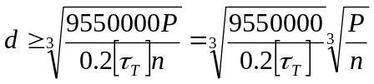
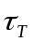——扭转切应力，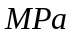；——轴所受的扭矩，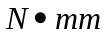；
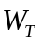——轴的抗扭截面系数，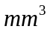；——轴的转速，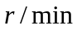；
——轴传递的功率，；——计算截面处轴的直径，；
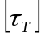——许用扭转切应力，。
116.轴的作用是什么？
答：支承回转零件及传递运动和动力。
117.按轴线形状分类，轴课分为那几种？
答：光轴和阶梯轴。
118.倒角、退刀槽、越程槽起什么作用？
答：退刀槽、越程槽的作用是便于加工，防止加工时刀具、砂轮碰到工件的台阶。倒角及圆角是去毛刺，防止划伤人，也便于装配。
119.周向固定有什么方法？
答：键、花键、销、紧定螺钉及过盈配合 。
120.轴向固定（定位）有什么方法？
答：轴肩、套筒、轴端挡圈、轴承端盖、圆螺母。
121.轴的强度计算有哪些方法？
答：①按弯曲强度条件计算；②弯扭合成强度计算；③疲劳强度条件计算；④静强度计算。
122.轴的材料常采用哪些？
答：主要是碳钢和合金钢。
123.在联轴器设计计算中，引入工作情况系数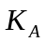是为了考虑哪些因素的影响？
答：考虑了转矩变化、载荷是否有冲击等工作情况。
124.十字轴万向联轴器适合于什么场合？为何常成对使用？在成对使用时该如何布置？
答：因为在传动过程中将产生附加动载荷，故常成对使用；两轴与中间轴夹角相等，中间轴的两端的叉形接头应在同一平面内。
125.联轴器和离合器的主要作用是什么？它们的相同点和不同点有哪些？各自的优缺点是什么？
答：用来连接轴与轴（或连接轴与其他回转零件），以传递运动与转矩；有时也用作安全装置。
不同点：联轴器把两轴连接在一起，机器运转时两轴不能分离，而离合器两轴随时接合或分离。
相同点：都可以联接两轴，并在作安全装置时，转矩超过一定值时都会松开两轴。
126.联轴器分为哪两大类？各自的特点是什么？
答：刚性联轴器和挠性联轴器；
刚性联轴器：无补偿能力；当两轴有相对位移时，在机件内引起附加载荷，使工作情况恶化；结构简单、成本低、可传递较大转矩。
挠性联轴器：有补偿能力；结构简单，制造容易，可补偿两轴相对位移。
127.离合器分为哪两大类？各自的特点是什么？
答：牙嵌离合器和摩擦离合器；
牙嵌离合器：一般用于转矩不大，低速接合处。
摩擦离合器：结构简单、紧凑；散热通风性好；高速性能好；使用寿命长；扭矩容量稳定；分离踏板操纵轻便；平衡性好；有利于大批量生产，降低制造成本。

